1. Reset default

Заводские настройки



1. Read the Version Number

Проверка версии



1. USB Keyboard

Режим клавиатуры



1. USB COM

Режим USB COM



1. Чтение инверсных кодов

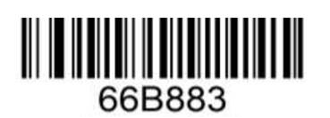

1. Turn on all barcodes

Включение чтения всех типов кодов



1. Региональные настройки Russia



1. Включение режима аналоговой клавиатуры FULL ASCII

